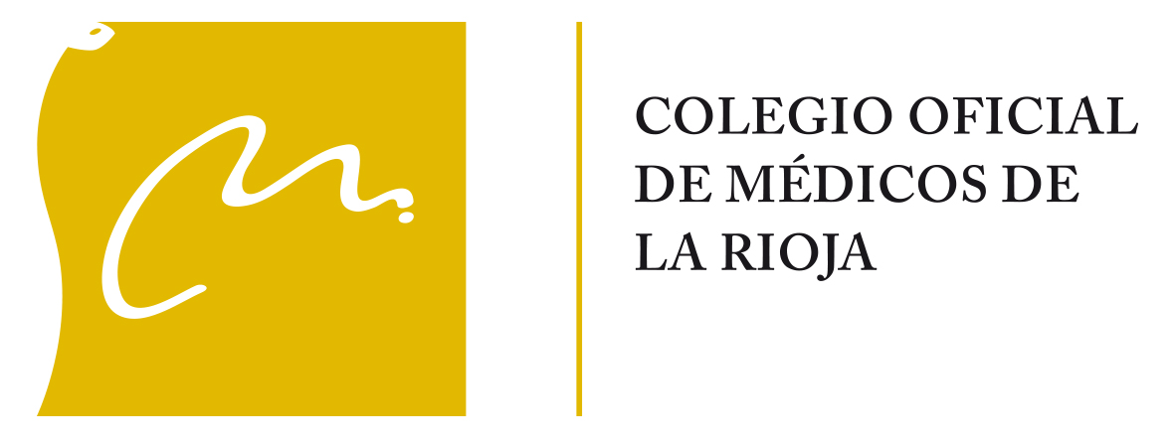

El COMLR traslada a la Consejería de Salud su rechazo al Real Decreto-ley que permite la contratación de no especialistas para
labores médicas

- La Junta Directiva del Colegio Oficial de Médicos de La Rioja, presidida por Inmaculada Martínez Torre, mantuvo un encuentro con la consejera de Salud y portavoz del Gobierno, Sara Alba, el gerente del Servicio Riojano de Salud, Alberto Lafuente, y el director general de Salud Pública, Consumo y Cuidados, Pello Latasa, para trasladar necesidades e inquietudes del colectivo en esta etapa de pandemia.

Logroño, 14 de octubre de 2020.- El pleno del Colegio Oficial de Médicos de La Rioja se ha reunido con la consejera de Salud y portavoz del Gobierno, Sara Alba, el gerente del Servicio Riojano de Salud (SERIS), Alberto Lafuente, y el director general de Salud Pública, Consumo y Cuidados, Pello Latasa, a los que ha trasladado su malestar y rechazo del Real Decreto que permita la contratación de personal no especialista para labores médicas, insistiendo en mantener la calidad asistencial, y proponiendo a estos profesionales para otras labores burocráticas que permita agilizar las tramitaciones que los especialistas hacen ahora.

La presidenta del COMLR, Inmaculada Martínez Torre, trasladó a las autoridades sanitarias la necesidad de una mejor planificación de los recursos humanos para optimizar el sistema, al tiempo que reclama el mantenimiento de la calidad asistencial ante la falta de médicos especialistas, una realidad en el conjunto nacional. Sobre la propuesta del Gobierno central, de la contratación de no especialistas, el pleno del Colegio de Médicos aseguró que sí podrían colaborar en otras funciones como dar altas y bajas, o ayudar en trámites que agilicen y rebajen la sobrecarga laboral que padecen los médicos y que se ha agudizado con la pandemia.

En otro orden de cosas, desde el Colegio Oficial de Médicos de La Rioja también se trasladó la necesidad de que la Administración informe a los ciudadanos del funcionamiento actual del sistema público de salud, , consecuencia de la crisis sanitaria provocada por la COVID19, y cómo se distribuyen los recursos humanos. Así, se recordó que “aunque el sistema está sobrecargado, los profesionales están atendiendo a los pacientes de una manera más cribada, priorizando los casos graves y urgentes, pero prestando el servicio sanitario a todos”.

El encuentro, que duró varias horas, supone la tercera ocasión en la que el Colegio Oficial de Médicos de La Rioja se reúne con parte del equipo directivo de la Consejería de Salud para evaluar la situación actual. La Consejería de Salud agradeció de manera especial la implicación que han demostrado numerosos profesionales jubilados que, desde el inicio de la crisis sanitaria, han colaborado voluntariamente en múltiples tareas relacionadas con la contención de la enfermedad. Ambas instituciones confían en seguir manteniendo nuevos encuentros para conseguir luchar unidos contra la pandemia.

Más información

Comunicación COMLR
María Coco
619 984 829

